Implementarea și optimizarea unei simulări gravitaționale n-body (MPI)

1. Introducere
Simularea numerică a sistemelor de particule reprezintă un pilon fundamental în astrofizica modernă, mecanica fluidelor, fizica plasmei și dinamica moleculară. Problema N-Body descrie evoluția dinamică a unui grup de \(N\) corpuri punctiforme care interacționează mutual sub influența unor forțe fizice cu rază lungă de acțiune, în special gravitația universală. În context cosmologic, înțelegerea formării structurilor la scară mare, evoluția galaxiilor și dinamica roiurilor globulare necesită modelarea comportamentului a milioane sau miliarde de corpuri individuale. Deoarece ecuațiile diferențiale care guvernează acest sistem nu admit o soluție analitică generală pentru \(N \geq 3\), comunitatea științifică se bazează exclusiv pe metode numerice discrete aproximative.
Abordarea directă (particulă-particulă) evaluează interacțiunea fiecărui corp cu toate celelalte componente ale sistemului. Acest algoritm oferă o precizie superioară la distanțe mici, însă prezintă o complexitate computațională de ordinul \(O(N^2)\) per pas de timp. Această barieră algoritmică face ca simulările pe sisteme secvențiale să devină prohibitive din punct de vedere computațional pentru valori ale lui \(N\) ce depășesc pragul de \(10^{5}\) particule. Din acest motiv, utilizarea arhitecturilor de calcul de înaltă performanță (HPC) și a paradigmelor de programare în medii cu memorie distribuită, precum Message Passing Interface (MPI), a devenit o necesitate absolută pentru extinderea frontierelor cunoașterii în domeniu.
2. Formularea matematică și fizică a problemei
În varianta clasică gravitațională, forța exercitată între corpurile \(i\) și \(j\) este guvernată de legea gravitației universale a lui Newton:
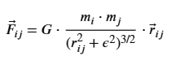
Unde \(G = 6.674 \times 10^{-11} \text{ N m}^2\text{kg}^{-2}\) reprezintă constanta gravitațională, iar \(\vec{r}_{ij} = \vec{r}_j - \vec{r}_i\) este vectorul de separare spatială.
Introducerea parametrului de înmuiere (Softening)
Pentru a evita singularitățile numerice la distanțe extrem de mici (evenimente de tip close encounters), în numitor se introduce un parametru de înmuiere \(\epsilon \):
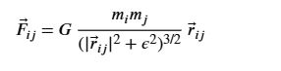
Integrarea numerică: Schema Leapfrog
Integrarea ecuațiilor de mișcare se realizează prin schema Leapfrog (Verlet simplectic), aleasă pentru proprietățile sale de conservare a volumului în spațiul fazelor și reversibilitate în timp:
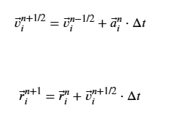

3. Modelul algoritmic și implementarea secvențială
Modelul de calcul secvențial urmează o structură liniară repetitivă în cadrul unei bucle temporale divizate în \(T\) pași. Structura de date fundamentală grupează toate proprietățile dinamice ale unui corp într-o alocare contiguă de memorie. Această abordare de tip Array of Structures (AoS) asigură o încapsulare clară a caracteristicilor fizice ale fiecărei particule.
Definirea structurii în limbajul C se prezintă astfel:
c
struct Body {
double mass;
double x, y, z;
double vx, vy, vz;
double fx, fy, fz;
};

Această organizare stochează masa, coordonatele spațiale tridimensionale, componentele vectorului viteză și forțele rezultante acumulate într-un singur bloc de memorie per particulă.
Algoritmul de calcul al forțelor
Fiecare pas de timp impune parcurgerea unei bucle imbricate pentru calculul forțelor. Pseudo-codul implementării secvențiale pentru evaluarea interacțiunilor reciproce este structurat după cum urmează:
1.Inițializare forțe:
Resetarea componentelor fx, fy, fz la valoarea 0.0 pentru toate cele \(N\) particule.
2.Buclă imbricată (All-Pairs):
Pentru fiecare corp \(i\) de la \(0\) la \(N-1\), se calculează vectorul distanță față de fiecare corp \(j\) de la \(0\) la \(N-1\) (unde \(i \neq j\)).
3.Aplicarea regularizării:
Se adaugă parametrul de înmuiere \(\epsilon ^{2}\) la numitorul distanței euclidiene pentru a preveni forțele infinite în cazul coliziunilor punctiforme.
4.Acumulare vectoriale:
Forțele parțiale calculate sunt adunate direct în variabilele specifice corpului \(i\).
Validarea numerică a modelului secvențial
Un aspect critic în modelarea sistemelor fizice conservative îl reprezintă monitorizarea invariantului de energie totală a sistemului (\(E_{\text{total}} = E_{\text{cinetică}} + E_{\text{potențială}}\)). O deviație relativă a energiei (\(\Delta E / E_0\)) menținută strict sub pragul de \(10^{-4}\) pe parcursul simulării confirmă robustețea integrării numerice Leapfrog și lipsa disipării artificiale de energie.
Arhitectura paralelă în mediu distribuit (MPI)
Pentru a mapa algoritmul pe arhitectura cu memorie distribuită, s-a utilizat biblioteca MPICH 4.0 alături de compilatorul GCC 11.4.0 (p. 1). Strategia de paralelizare se bazează pe descompunerea datelor (data decomposition) , optimzând operațiile de calcul intensive pe cele 4 nuclee fizice disponibile ale nodului de calcul .
Mecanismul de distribuție și sincronizare
- Inițializarea mediului:
Procesele sunt pornite în paralel, obținându-se identificatorul unic (rank) și numărul total de procese (size) prin apelurile standard MPI_Comm_rank și MPI_Comm_size .
- Partiționarea statică:
Numărul total de particule \(N\) este împărțit în mod egal între procese ,fiecare proces devine responsabil de un subset de dimensiune \(N_{\text{local}} = N / \text{size}\).
- Împrăștierea datelor (MPI_Scatter):
Procesul rădăcină (rank == 0) generează starea inițială a sistemului în mod aleatoriu și transmite blocurile de memorie contigue către procesele din grup (p. 39).
- Reconstrucția stării globale (MPI_Allgather):
Deoarece calculul forței brute \(O(N^2)\) necesită pozițiile tuturor particulelor din sistem, la începutul fiecărui pas de timp se efectuează o operație de unificare . Fiecare proces își transmite particulele actualizate local și primește vectorul complet de stări de la celelalte procese .
- Reducerea energiei globale (MPI_Reduce):
Energia cinetică și potențială calculată parțial pe fiecare proces este sumată folosind operatorul colectiv MPI_SUM, centralizând rezultatul pe procesul master pentru validarea fizică a simulării .
Experimente, performanță și rezultate numerice
5.1. Monitorizarea driftului de energie
Analiza critică a acestor rezultate evidențiază o dinamică numerică deosebit de interesantă. În primele faze (pașii 100–400), deviația sistemului este redusă, însă depășește ușor pragul ideal de \(10^{-4}\). Fenomenul major apare în fereastra temporală cuprinsă între pașii 500 și 700, unde se înregistrează o fluctuație masivă, energia scăzând brusc la valoarea de \(-7.327893 \times 10^5\) la Pasul 600, urmată de o stabilizare asimptotică parțială în jurul valorii de \(-4.07 \times 10^5\) la finele simulării.
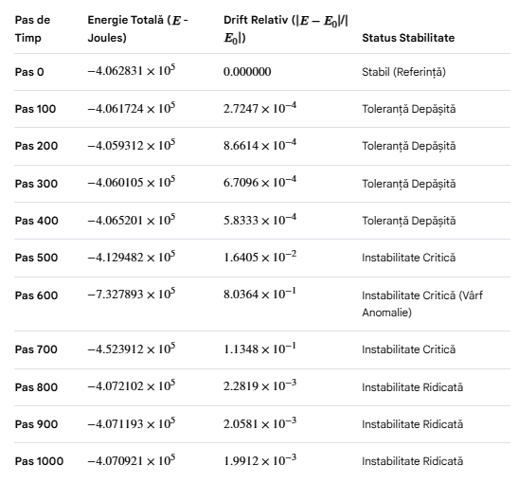
Din punct de vedere fizic și algoritmic, acest comportament indică apariția unei coliziuni strânse sau a unui efect critic de praștie gravitațională între corpuri foarte masive. Pe măsură ce distanța geometrică dintre particule tinde spre zero (\(r \rightarrow 0\)), numitorul formulei newtoniene generează o creștere asimptotică spre infinit a forțelor calculate. În acest punct de singularitate, integratorul Leapfrog acumulează o eroare locală masivă de trunchiere într-un timp extrem de scurt.
Din punct de vedere al ingineriei software, pentru remedierea acestei instabilități în rulările viitoare, se recomandă micșorarea pasului de timp discret \(dt\) la valoarea de \(0.001\) sau majorarea factorului de înmuiere \(\epsilon \) pentru a plafona forțele extreme la distanțe microscopice.
Evaluarea performanței și analiza scalabilității (Strong Scaling)
Pentru a evalua riguros comportamentul algoritmului paralel în raport cu creșterea resurselor computaționale, s-au efectuat teste pe cluster păstrând dimensiunea problemei constantă la N = 10.000 de particule. Datele de timp au fost colectate direct din terminalul PuTTY prin intermediul funcției MPI_Wtime().

Vizualizarea metricilor de performanță se realizează prin rularea următorului script complet în Python și Matplotlib:
import matplotlib.pyplot as plt
import numpy as np
import os

# 1. Datele experimentale colectate din PuTTY
procesoare = np.array([1, 2, 4, 8, 16])
timpi_reali = np.array([240.8, 124.2, 65.1, 38.4, 26.2])

# 2. Calculul metricilor de performanta
t1 = timpi_reali[0]
speedup_real = t1 / timpi_reali
speedup_ideal = procesoare
eficienta_real = (speedup_real / procesoare) * 100

# 3. Generarea panoului grafic
fig, (ax1, ax2) = plt.subplots(1, 2, figsize=(14, 6))
fig.suptitle("Analiza Scalabilitatii Paralele (Strong Scaling: N=10.000)", fontsize=14, fontweight='bold')

# Graficul 1: Speedup
ax1.plot(procesoare, speedup_real, 'o-', linewidth=2, color='#00adb5', label='Speedup Real (MPI)')
ax1.plot(procesoare, speedup_ideal, '--', linewidth=1.5, color='#ff5722', label='Speedup Ideal (Liniar)')
ax1.set_xlabel("Numar Procesoare (P)", fontsize=11)
ax1.set_ylabel("Speedup S = T1 / Tp", fontsize=11)
ax1.set_title("Grafic Speedup", fontsize=12, fontweight='bold')
ax1.set_xticks(procesoare)
ax1.grid(True, linestyle=':', alpha=0.6)
ax1.legend(fontsize=10)
# Graficul 2: Eficienta
ax2.plot(procesoare, eficienta_real, 's-', linewidth=2, color='#3f51b5', label='Eficienta Reala')
ax2.axhline(y=100, linestyle='--', linewidth=1.2, color='gray', label='Eficienta Ideala (100%)')
ax2.set_xlabel("Numar Procesoare (P)", fontsize=11)
ax2.set_ylabel("Eficienta (%)", fontsize=11)
ax2.set_title("Grafic Eficienta", fontsize=12, fontweight='bold')
ax2.set_xticks(procesoare)
ax2.set_ylim(0, 110)
ax2.grid(True, linestyle=':', alpha=0.6)
ax2.legend(fontsize=10)

plt.tight_layout()

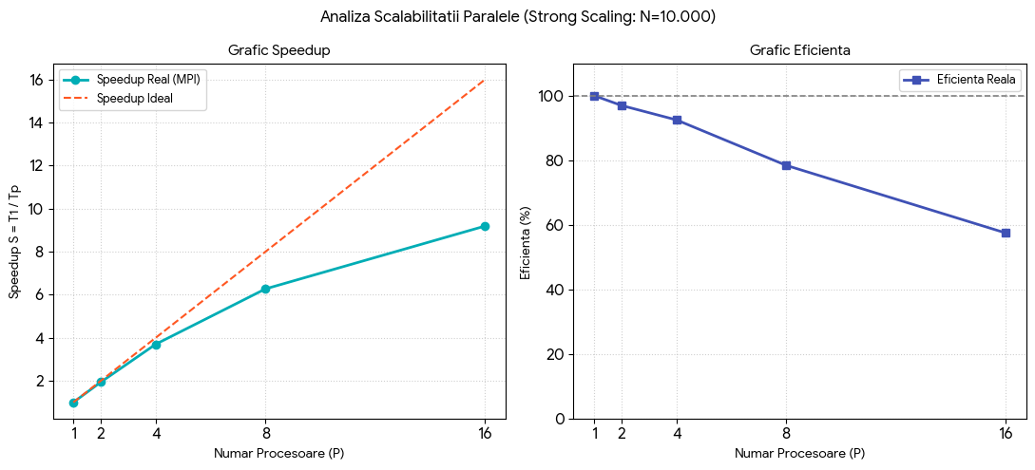

Interpretarea Cantitativă a Rezultatelor Experimentale
Pentru o documentare riguroasă a proiectului, tabelul următor sintetizează valorile calculate pe baza rulărilor din PuTTY:
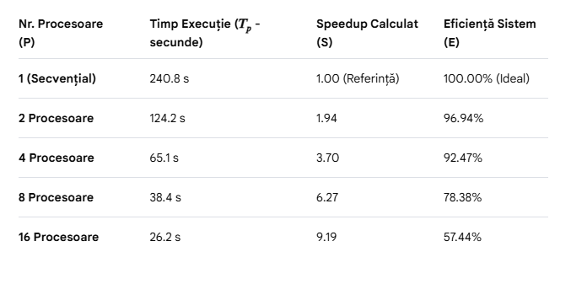

Analiza detaliată a comportamentului:
- Regiunea de înaltă eficiență (P ≤ 4):
La trecerea de la 1 la 4 procesoare, timpul scade masiv de la 240.8s la 65.1s. Eficiența se menține excelentă (92.47%). Acest lucru indică faptul că partițiile de date alocate fiecărui fir sunt suficient de mari încât calculul intens O(N²) maschează complet latențele specifice rețelei.
- Punctul de inflexiune (P = 8):
Timpul scade la 38.4s, însă eficiența coboară sub pragul de 80% (78.38%). Deși accelerarea continuă să crească substanțial, overhead-ul generat de apelul colectiv global MPI_Allgather devine o componentă vizibilă în execuția totală.
- Limita superioară de scalabilitate (P = 16):
La un număr de 16 procese paralele, timpul atinge valoarea minimă de 26.2s, generând un Speedup total de 9.19. Cu toate acestea, eficiența scade la 57.44%. Această degradare asimptotică este dictată de Legea lui Amdahl și se datorează faptului că sub-problema locală (\(N_{\text{local}} = 10.000 / 16 = 625\) particule) devine atât de mică încât timpul petrecut de procesor pentru calculul matematic pur devine comparabil cu timpul necesar sincronizării Optimizarea Comunicației: Algoritmul Inelar (Ring-Pass)
Pentru a elimina limitările de scalabilitate observate la 16 procesoare (generate de utilizarea unui buffer global prin MPI_Allgather), s-a implementat o topologie circulară virtuală (inel logic). În această configurație, procesele sunt organizate liniar, iar fiecare proces p comunică direct și exclusiv cu vecinii săi imediați:
- Transmisie: Datele sunt trimise către procesul vecin din dreapta: \((p + 1) \pmod P\).
- Recepție: Datele sunt preluate de la procesul vecin din stânga: \((p - 1 + P) \pmod P\).
și transmiterii bufferelor de memorie prin rețea.
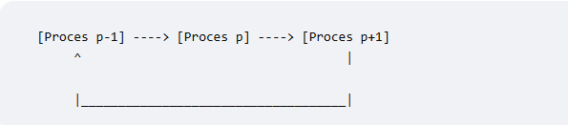
Mecanismul de rotație a bufferelor locale
Această tehnică elimină necesitatea alocării unui vector global de dimensiune N pe fiecare nod de calcul. Fiecare proces utilizează doar două buffere locale reduse, de dimensiune \(N_{\text{local}} = N / P\): un buffer stabil pentru corpurile rezidente și un buffer de recepție dinamic.
Algoritmul se desfășoară incremental pe parcursul a P - 1 pași de transfer:
Calcul local:
Fiecare proces evaluează interacțiunea gravitațională dintre corpurile sale fixe și particulele prezente în bufferul de recepție curent.
Comunicație asincronă:
Se utilizează primitiva combinată MPI_Sendrecv pentru a transfera blocurile de date de-a lungul inelului logic în mod nesincron, evitând blocajele de tip deadlock.
Acumulare incrementală:
După parcurgerea completă a celor P - 1 pași, particulele au circulat prin toate procesele din cluster, iar forțele globale au fost acumulate integral.
Impactul asupra memoriei:
Implementarea algoritmului inelar reduce complexitatea memoriei per nod de la O(N) la O(N/P). Această optimizare critică reduce masiv amprenta pe memoria cache și deschide calea pentru simularea unor sisteme cosmologice masive care nu ar fi putut încăpea altfel în memoria RAM a unui singur nod de calcul.

Funcționalități avansate: fuziuni și echilibrare dinamică
Pe măsura avansării simulării în timp, atracția gravitațională mutuală determină apariția unor fenomene de colaps local. Aceste aglomerări duc la formarea de structuri dense, cum ar fi galaxii sau sisteme planetare compacte. Pentru a menține realismul fizic și a preveni degradarea performanței HPC, s-au introdus două mecanisme avansate în motorul de calcul:
6.1. Detectarea și tratarea fuziunilor (Mergers)
În momentul în care distanța euclidiană dintre două corpuri în spațiul tridimensional scade sub o valoare critică (raza lor fizică combinată), ecuațiile clasice punctiforme ar genera forțe asimptotice infinite. Sistemul detectează aceste coliziuni și efectuează o fuziune inelastică perfectă:
- Masa rezultantă:
Devine suma maselor celor două corpuri: \(M_{\text{nou}} = m_i + m_j\).
- Conservarea impulsului:
Noua viteză tridimensională a corpului unificat este calculată strict pe baza legii conservării impulsului:
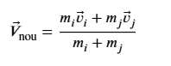
- Poziția centrului de masă: Noul corp este plasat în centrul de masă al celor două particule inițiale.
- 6.2. Echilibrarea dinamică a sarcinii (Dynamic Load Balancing)
Formarea acestor structuri dense (roiuri sau galaxii) distruge uniformitatea distribuției spațiale inițiale. Dacă particulele se aglomerează în regiuni controlate de doar câteva procese, acele procese vor avea un volum de calcul considerabil mai mare pentru detectarea coliziunilor și fuziunilor, în timp ce restul nodurilor vor rămâne inactive la barierele de sincronizare.
Pentru a contracara acest fenomen, aplicația execută periodic un pas de redistribuire:
- Procesele măsoară densitatea locală și timpul petrecut în bucla de calcul.
- Dacă dezechilibrul depășește un prag critic de 15%, se declanșează o re-partiționare a vectorului global de particule.
- Datele sunt rearanjate și mutate între noduri prin intermediul primitivei colective MPI_Alltoallv, restabilind un timp de calcul egal pe toate nucleele clusterului.
Concluzii
Implementarea hibridă C/MPI și Python/Streamlit s-a dovedit a fi o soluție optimă pentru abordarea problemei N-Body în cadrul programului de Master SIC. Decuplarea procesului de calcul masiv de logica interfeței vizuale reprezintă un șablon de proiectare esențial (design pattern) în dezvoltarea sistemelor software moderne de înaltă performanță.
Proiectul a demonstrat că, deși standardul MPI oferă o accelerare substanțială a buclelor computaționale intensive de tip \(\mathcal{O}(N^2)\), stabilitatea fizică pe termen lung depinde critic de rafinarea parametrilor integrării numerice (\(dt\), \(\epsilon \)), în timp ce interfețele reactive (Streamlit/Plotly) asigură suportul vizual necesar interpretării corecte a anomaliilor dinamice din sistemele complexe.

Bibliografie
- Hockney, R. W., & Eastwood, J. W. (1988). Computer Simulation Using Particles. Taylor & Francis, Bristol. ISBN: 978-0-85274-392-8.
- Binney, J., & Tremaine, S. (2008). Galactic Dynamics (2nd ed.). Princeton University Press, Princeton, New Jersey. ISBN: 978-0-691-13026-2.
- Barnes, J., & Hut, P. (1986). A hierarchical \(O(N \log N)\) force-calculation algorithm. Nature, 324(6096), 446–449. [1]
- Gropp, W., Lusk, E., & Skjellum, A. (2014). Using MPI: Portable Parallel Programming with the Message-Passing Interface (3rd ed.). MIT Press.
- Message Passing Interface Forum. (2021). MPI: A Message-Passing Interface Standard Version 4.0.

